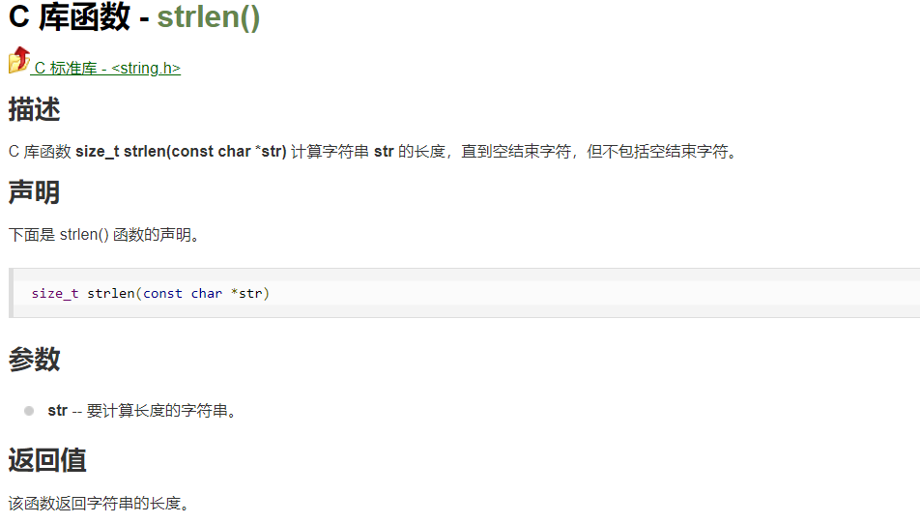

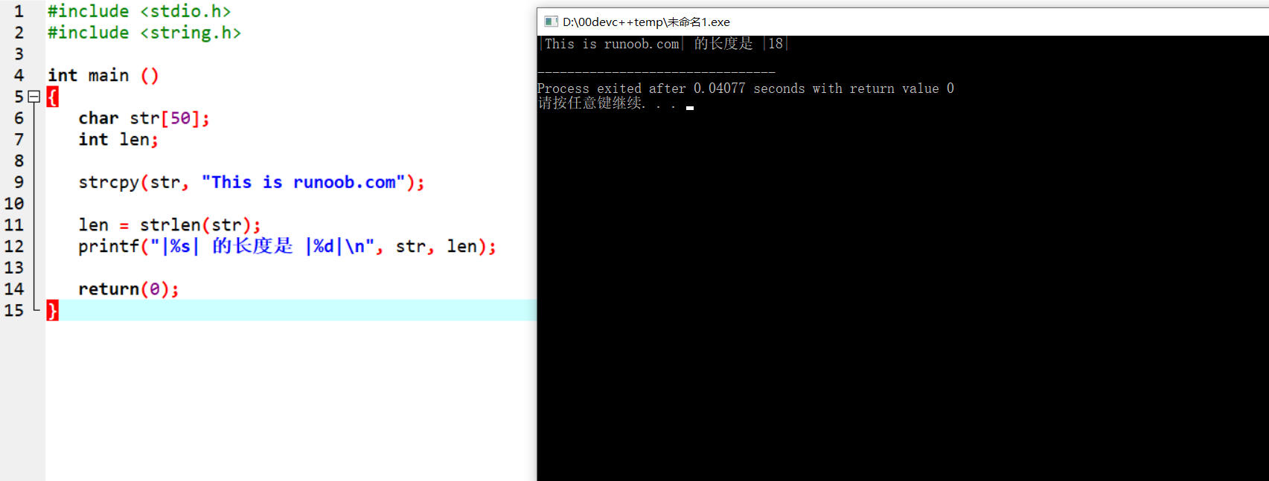

#include <stdio.h>

#include <string.h>

int main ()

{

char str[50];

int len;

strcpy(str, "This is runoob.com");

len = strlen(str);

printf("|%s| 的长度是 |%d|\n", str, len);

return(0);

}